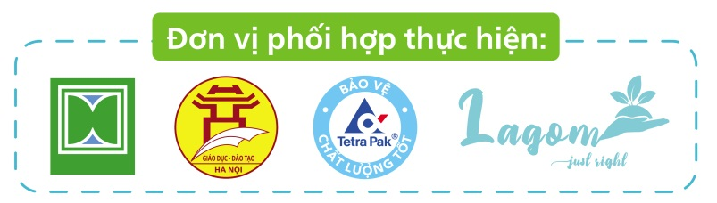

TÀI LIỆU HƯỚNG DẪN
PHÂN LOẠI, THU GOM VÀ TÁI CHẾ VỎ HỘP SỮA HỌC ĐƯỜNG
TẠI THÀNH PHỐ HÀ NỘI

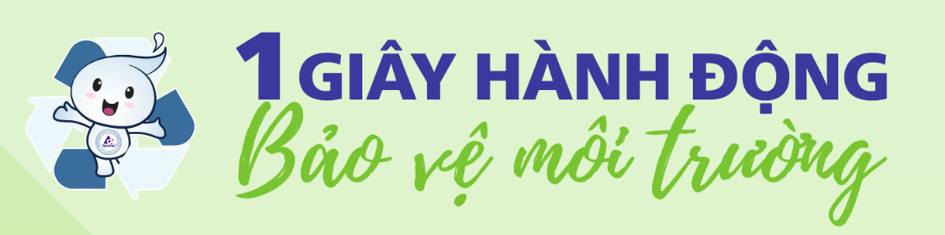

HÀ NỘI, THÁNG 11 – 2020

TỔNG QUAN VỀ CHƯƠNG TRÌNH

Mục đích, ý nghĩa chương trình:
- Phân loại, thu gom và tái chế vỏ hộp giấy tại các trường học trên địa bàn thành phố Hà Nội.
- Giáo dục nâng cao nhận thức, ý thức, hình thành thói quen phân loại rác và trách nhiệm bảo vệ môi trường cho các em học sinh.
- Kêu gọi trách nhiệm cộng đồng trong việc chung tay bảo vệ môi trường.

Nhiệm vụ cụ thể
- Tổ chức 01 buổi hướng dẫn nâng cao nhận thức, trách nhiệm chung về thực hiện các giải pháp bảo vệ môi trường, và hướng dẫn các thầy cô cách làm sạch, lưu trữ vỏ hộp sữa đảm bảo vệ sinh ;
- Tham gia các group zalo, facebook để cập nhật, theo dõi và phản ánh chương trình ;
- Dụng cụ hỗ trợ: Tài liệu hướng dẫn (phim, poster, tài liệu), miếng dán (để dán kín miệng vỏ hộp sữa), túi thu gom ;
- Tổ chức các tuyến cố định và thu gom theo kỳ cố định (2 tuần /lần).
- Báo cáo đánh giá hàng kỳ (tháng, năm).
- Khuyến khích mở rộng thu gom tại nhà, tại cộng đồng và thu gom thêm Pin và các loại rác thải khác.

Các đơn vị phối hợp
Chương trình được thực hiện bởi Sở Tài nguyên & Môi trường phối hợp cùng Sở Giáo dục & Đào Tạo, Công ty CP Tetra Pak Việt Nam, Công ty CP Lagom Việt Nam
- Sở Tài nguyên và Môi trường
- Chủ trì về pháp lý và chuyên môn cho chương trình
- Hỗ trợ cơ sở dữ liệu và kết nối mạng lưới thu mua ve chai đang hoạt động.
- Sở giáo dục và đào tạo:
- Đồng chủ trì, hướng dẫn và chỉ đạo Phòng giáo dục và Đào tạo thực hiện chương trình.
- Tổng kết, khen thưởng cho các trường thực hiện tốt.
- Công ty Cổ phần Tetra Pak Việt Nam (Tetra Pak)
- Là đơn vị chủ trì tổ chức và kết nối để khép kín hoạt động từ việc giáo dục - phân loại – thu gom - tái chế - ứng dụng.
- Hỗ trợ cơ chế và đảm bảo đầu ra cho vỏ hộp giấy đã được thu mua.
- Thực hiện các chiến dịch truyền thông, giáo dục.
- Công ty CP Lagom Việt Nam (Lagom)
- Trực tiếp tổ chức và vận hành mạng lưới thu gom : điểm thu gom – vận chuyển – tổng kho.
- Hướng dẫn, giám sát, đánh giá thực hiện.
- Phòng giáo dục các quận huyện:
- Cung cấp danh sách các trường tham gia.
- Tuyên dương các trường làm tốt, chỉ đạo, yêu cầu các trường làm chưa tốt cải thiện.
- Các trường tham gia chương trình
- Tham gia đầy đủ các chương trình tập huấn và chia sẻ, phổ biến đến toàn trường trong các buổi chào cờ.
- Quan tâm và thực hiện tốt việc làm sạch, sắp xếp và lưu trữ vỏ hộp sữa đảm bảo vệ sinh.
- Khuyến khích học sinh xử lý vỏ hộp sữa tại nhà và mang đến trường để thu gom.

HƯỚNG DẪN XỬ LÝ VỎ HỘP SỮA SAU KHI SỬ DỤNG

Mục đích :
- Việc xử lý vỏ hộp sữa sau khi sử dụng giúp vỏ hộp sữa được giữ sạch, giảm bớt mùi và kéo dài thời gian lưu trữ tại khu vực cho tới thời điểm thu gom.
- Việc làm dẹp vỏ hộp sữa trước khi xếp vào túi lớn giúp tiết kiệm diện tích từ 6-7 lần so với vỏ hộp sữa không được xếp từ đó giúp tiết kiệm chi phí vận chuyển và thời gian lưu trữ tại điểm.
- Túi thu gom vỏ hộp sữa được thiết kế chắc chắn, dung tích chứa từ 60-100kg tương đương với 6,000-100,000 vỏ hộp sữa. Túi có khóa viền, giúp bảo quản vỏ hộp sữa luôn khô ráo, tránh ẩm mốc và ngăn mùi hiệu quả, đảm bảo vệ sinh nơi thu gom tại trường học.
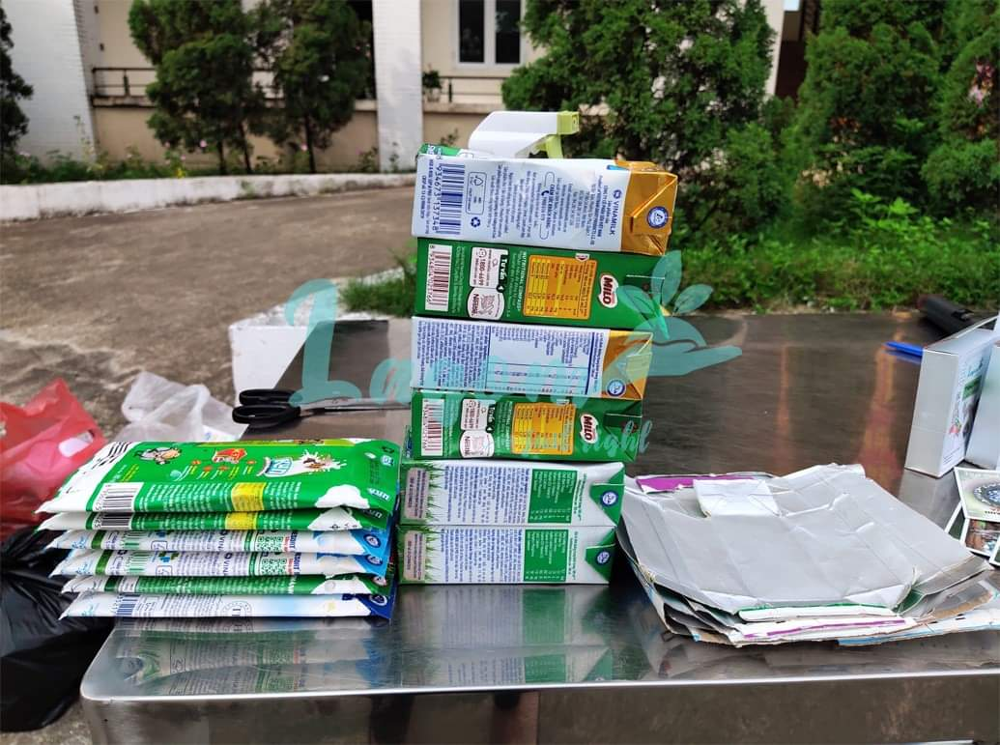
Hình 1: Việc xếp dẹp vỏ hộp sữa giúp tiết kiêm diện tích từ 6-7 lần so với vỏ hộp không được xử lý

Cách xử lý vỏ hộp sữa :
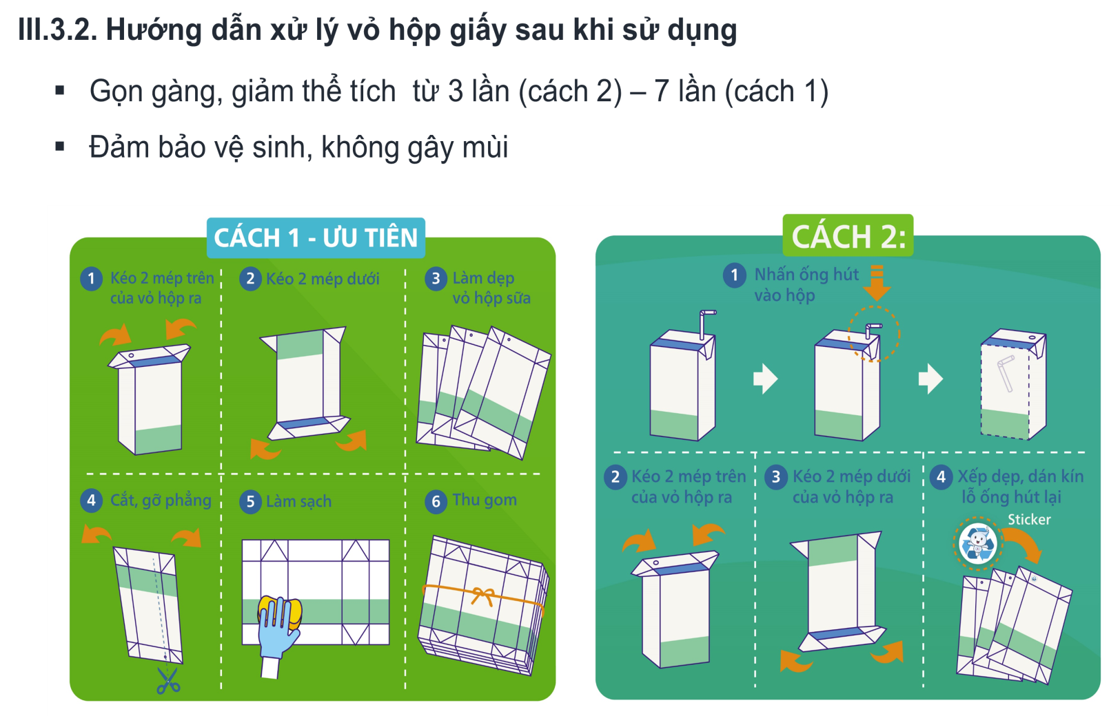

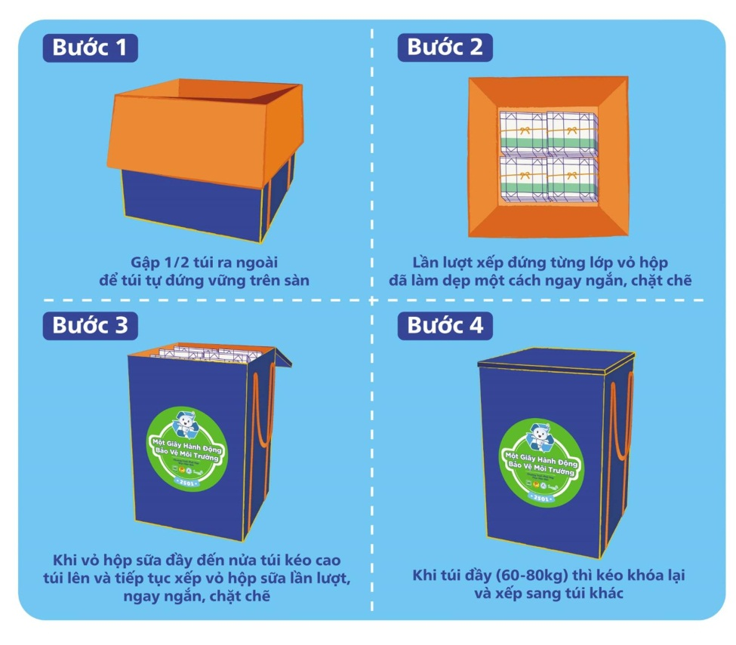
Cách xếp vỏ hộp sữa đã xử lý vào túi thu gom :

Một số kiểu xếp vỏ hộp sữa vào túi đựng
Kiểu 1 : Xếp theo hàng
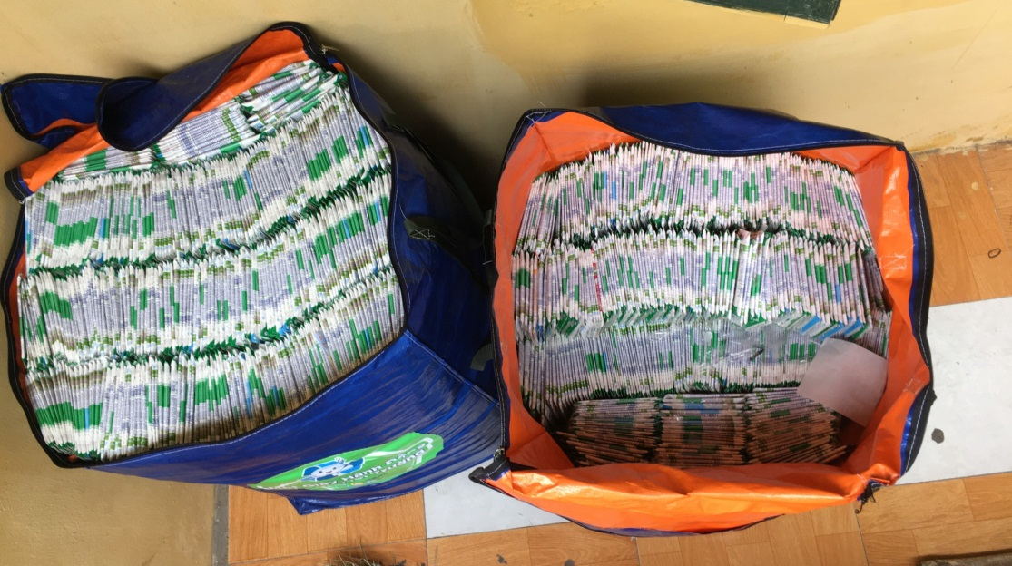

Kiểu 2 : Xếp theo vòng cung
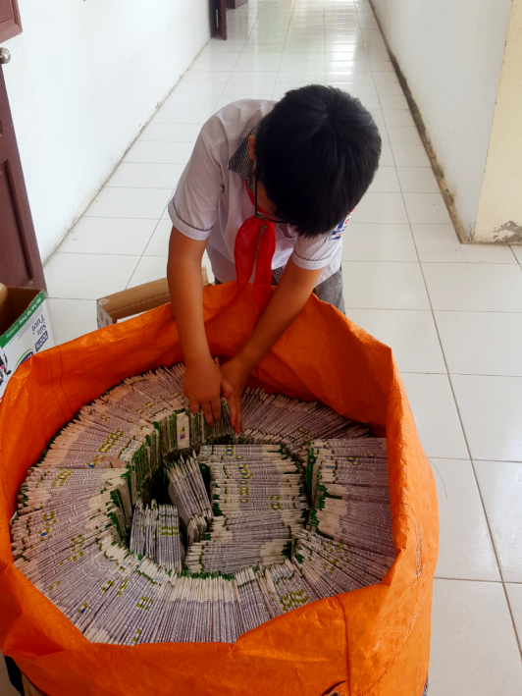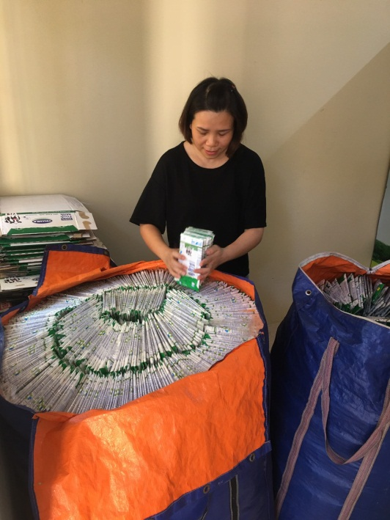

Lưu ý : Để các bé có thể tự sắp xếp vỏ hộp sữa vào túi đựng được dễ dàng và hiệu quả, các trường nên bố trí sắp xếp trước cho các bé lớp vỏ sữa phía dưới đáy và phân công phụ trách chỉnh sửa lại túi đựng sau mỗi lần xếp, để túi vỏ hộp sữa được gọn gàng hơn.

HƯỚNG DẪN THU GOM PIN ĐÃ QUA SỬ DỤNG

Mục đích
Pin hoặc bình ắc quy khi đã dùng xong sẽ được liệt kê vào danh mục những loại rác thải độc hại và rất khó để phân hủy. Tuy nhiên, người dân vẫn chưa nhận thức được điều đó nên thản nhiên vứt chúng bừa bãi ra ngoài môi trường hoặc bỏ chung với những loại rác thải khác và thường xử lý theo 2 cách là chôn hoặc đốt. Đây là thói quen vô cùng nguy hiểm và gây ảnh hưởng nghiêm trọng đến môi trường. Không những vậy, chúng còn là mối nguy hại đến sức khỏe của chúng ta.
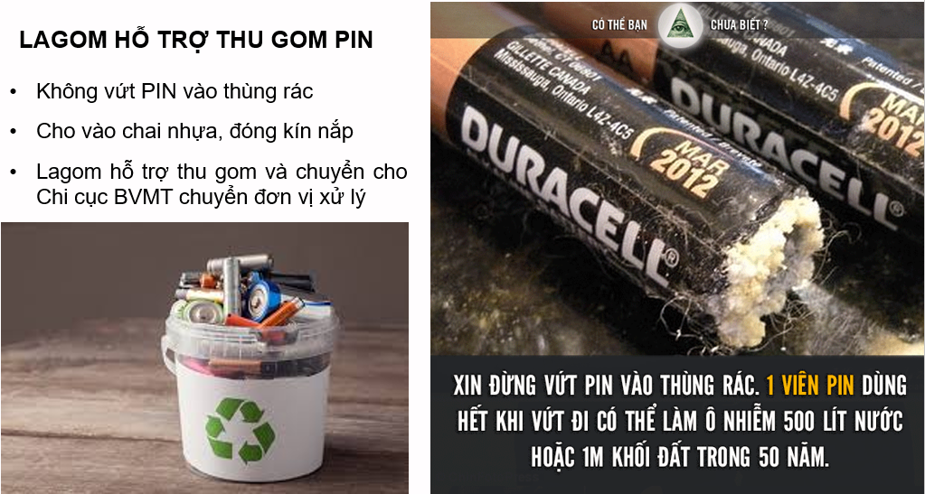

Theo nghiên cứu của viện Khoa học môi trường và Phát triển cho biết khi chôn lấp pin đã qua sử dụng, các kim loại nặng có trong pin như chì, kẽm, cadmium và thủy ngân sẽ thấm sâu vào lòng đất, gây ô nhiễm nguồn nước ngầm. Còn nếu đốt pin, các thành phần nguy hại đó sẽ bốc lên cao tạo thành khói độc gây ô nhiễm bầu không khí. Điều đáng nói ở đây là mỗi kim loại nặng trong cục pin nếu không được xử lý đúng cách sẽ dẫn đến nhiều vấn đề nghiêm trọng hơn ta nghĩ.
- Nhiễm độc thủy ngân: Là một dạng nhiễm độc kim loại do tiếp xúc với thủy ngân hoặc những hợp chất của nó. Thủy ngân là một dạng kim loại nặng, rất độc hại. Nếu chẳng may hít phải, nó sẽ xâm nhập vào cơ thể, phá hủy não bộ, thận, tim mạch và cơ quan sinh sản. Lượng thủy ngân có trong 1 cục pin có khả năng làm ô nhiễm 500 lít nước hoặc 1 mét vuông đất trong vòng 50 năm.
- Nhiễm độc kẽm: Khi cơ thể bị nhiễm chất độc do kẽm, người bệnh sẽ có dấu hiệu nôn mửa, hay run rẩy, giảm mức phản xạ tự nhiên và đôi khi bị tê liệt.
- Nhiễm độc chì: Chì khi vào cơ thể sẽ chiếm chỗ của canxi trong xương, gây ảnh hưởng đến phản ứng truyền xung điện não. Bên cạnh đó, chì còn làm rối loạn các phản ứng sinh hóa trong cơ thể, dẫn đến bệnh còi xương, chậm phát triển ở trẻ em, huyết áp cao đối với người lớn tuổi, tổn hại đến máu và xương, ảnh hưởng não bộ dẫn đến bệnh mất trí, giảm khả năng tư duy và thậm chí là dẫn đến vô sinh.
- Nhiễm độc cadmium: Cadmium là một trong những tác nhân dẫn đến nhiều căn bệnh nguy hiểm như loãng xương, suy gan, suy thận, thiếu máu, ung thư phổi, ung thư tuyến tiền liệt, và đặc biệt đối với phụ nữ có thai, nó làm tăng nguy cơ dị dạng cho thai nhi.

Hướng dẫn thu gom Pin
- Lagom phối hợp với Sở Giáo dục & Đào tạo, Sở Tài nguyên & Môi trường hỗ trợ thu gom pin đã qua sử dụng tại các trường học và cộng đồng dân cư.
- Chuẩn bị một hũ thủy tinh hoặc chai nhựa có nắp đậy kín. Pin sâu khi sử dụng được cho vào chai và vặn chặt nắp lại.
- Khi Lagom tới thu gom vỏ hộp sữa, đồng thời sẽ thu gom luôn pin và chuyển tới Chi cục Bảo vệ Môi trường để giao cho đơn vị xử lý.
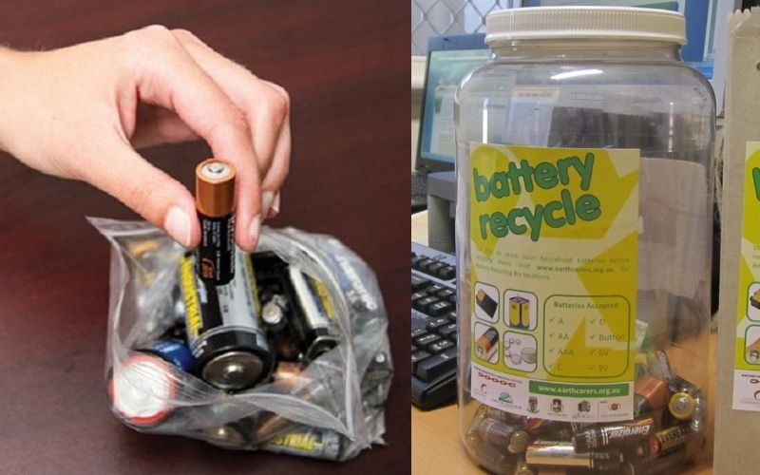
Thu gom pin vào chai nhựa kín nắp.

THÔNG TIN LIÊN HỆ HỖ TRỢ
- Chi cục Bảo vệ Môi trường :
- Chị Nguyễn Thị Thu Phương, Điện thoại : 0966081519
- Công ty Lagom Việt Nam :
- Chị Đoàn Thị Vân, Điện thoại : 0376157596, Email : vandt@lagomvietnam.org
- Website : www.lagomvietnam.org
- Fanpage : www.facebook.com/lagomvietnam.org

